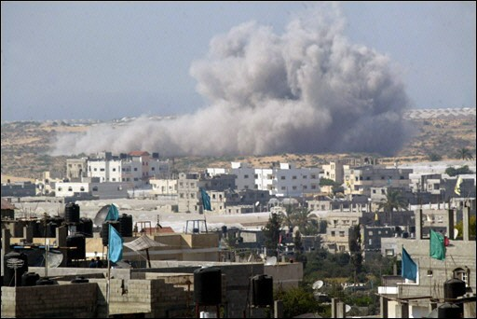
Pour l’arrêt immédiat des attaques
israéliennes dans la bande de Gaza

Pour la libération immédiate des
séquestrés en Cisjordanie

L’armée israélienne a lancé mercredi 28 juin à l’aube une
Offensive militaire à Gaza et en Cisjordanie, lancée dix mois
après le retrait israélien de Gaza, qui mobilise plus de deux régiments d'infanterie d'élite, appuyés par des blindés, des pièces d'artillerie et des hélicoptères de combat, soit quelque 5.000 hommes.
Alors que des civils sont tués quotidiennement par l’armée israélienne, alors que des tirs de l’armée israélienne ont tué plusieurs civiles (dont plusieurs enfants et des femmes) dans une plage de Gaza, pendant un jour de congé, toute l’attention est portée sur l’enlèvement d’un soldat israélien.
Nous dénonçons les agissements de l’Etat d’Israël contre l’enlèvement des ministres et des députés palestiniens élus démocratiquement par le peuple Palestinien :

« Pas moins de 64 ministres, députés, maires et autres responsables politiques du Hamas été arrêtés au cours d'une rafle sans précédent par son ampleur, alors qu'une trentaine d'activistes du principal mouvement islamiste étaient également interpellés, selon l'armée. »
http://fr.news.yahoo.com/29062006/202/israel-arrete-un-tiers-du-gouvernement-hamas.html

Israël décide unilatéralement de rendre responsable le gouvernement palestinien, issu du Hamas, de l’enlèvement du soldat israélien, sans aucune preuve et en bafouant le droit international. Il lance des représailles militaires contre la population palestinienne et le gouvernement élu démocratiquement.

Le premier ministre israélien Ehud Olmert assure sa détermination à utiliser « des moyens extrêmes » pour récupérer le soldat. Cette déclaration montre la volonté du gouvernement israélien d’intensifier chaque fois plus la violence militaire à l’encontre de la société civile et des représentants légitimes peuple palestinien.

Les opérations d'agression israéliennes dans les territoires occupés se poursuivent: ce matin les bureaux du ministère de l'intérieur de l'autorité palestinienne ont été bombardés à Gaza et la mission civile du CUP qui se trouve à Nablouse à été témoin des combats intenses qui ont accompagné la dernière rafle de l'armée israélienne dans cette ville et qui ont fait un mort parmi les miliciens palestiniens
Au rassemblement de ce soir est prévue, entre autre, aussi une intervention en direct du maire de Nablouse, M. Adli Refat Haish.
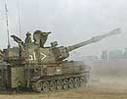
- Pour le retrait immédiat des forces d’occupations de Gaza et Cisjordanie
- Pour la libération immédiate de tous les élus palestiniens
- Arrêt immédiat des tirs militaires contre la population palestinienne

